ТЕХНОЛОГИЧЕСКАЯ КАРТА УРОКА ПО РУССКОМУ ЯЗЫКУ, СПРОЕКТИРОВАННОГО НА ОСНОВЕ МАТЕРИАЛОВ БИБЛИОТЕКИ ЦОК

1. ИНФОРМАЦИЯ О РАЗРАБОТЧИКЕ СЦЕНАРНОГО ПЛАНА
ФИО разработчика | Байдикова Елена Михайловна
Место работы | МБОУ «Многопрофильный лицей № 4 города Георгиевска»
2. ОБЩАЯ ИНФОРМАЦИЯ ПО УРОКУ (заполняется согласно информации, полученной в контенте Библиотеки Минпросвещения)

Предмет (укажите название предмета): | Русский язык
Класс (укажите класс, к которому относится урок): | 6
Номер урока | 57
Тема урока | Фразеологизмы. Их признаки и значение
Уровень изучения | базовый
Тип урока: | Урок освоения новых знаний и умений
Планируемые результаты (предметные умения, личностные результаты, функциональная грамотность из УТК) | 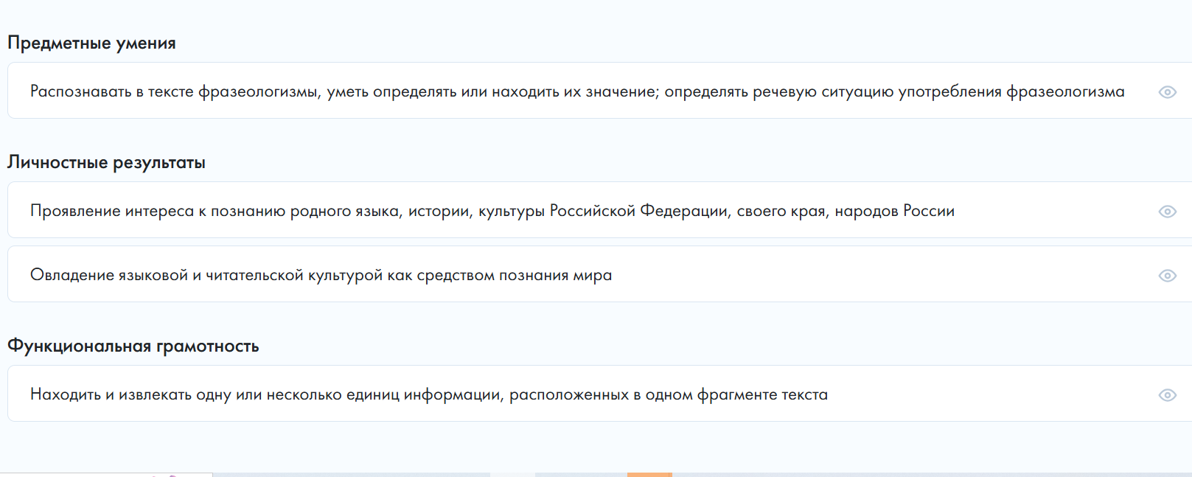
Ключевые слова | Лексика, фразеологизмы, словарь, лексическое значение, культура речи, фразеология
Базовые понятия, единые для школьного образования | Высказывание, информация, система, язык, текст

3. СОДЕРЖАНИЕ ЭТАПОВ УРОКА
№ | Этап | Время | Деятельность учителя | Деятельность учащихся | Скрин используемого материала
1 | Организационно-подготовительный. Вхождение в тему урока и создание условий для осознанного восприятия нового материала. | 2 мин | Приветствие обучающихся, организация и проведение игры-разминки. | Приветствие учителя, активное участие в игре-разминке | 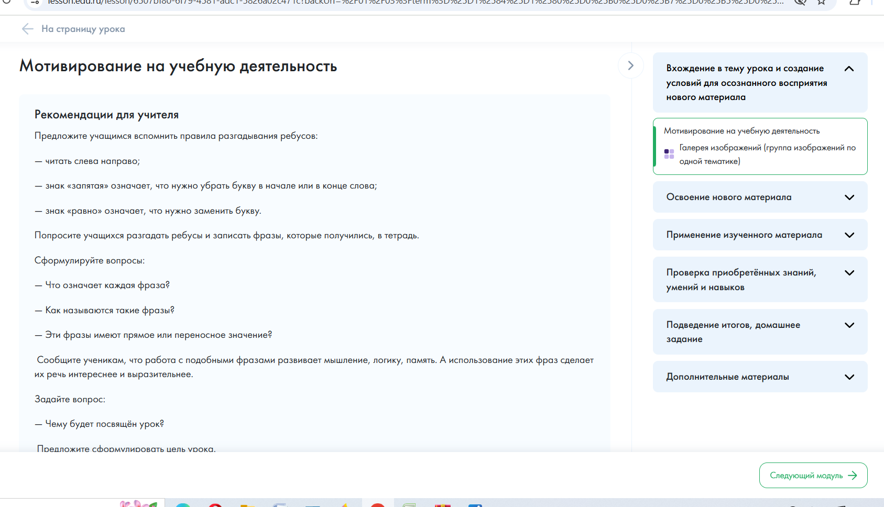  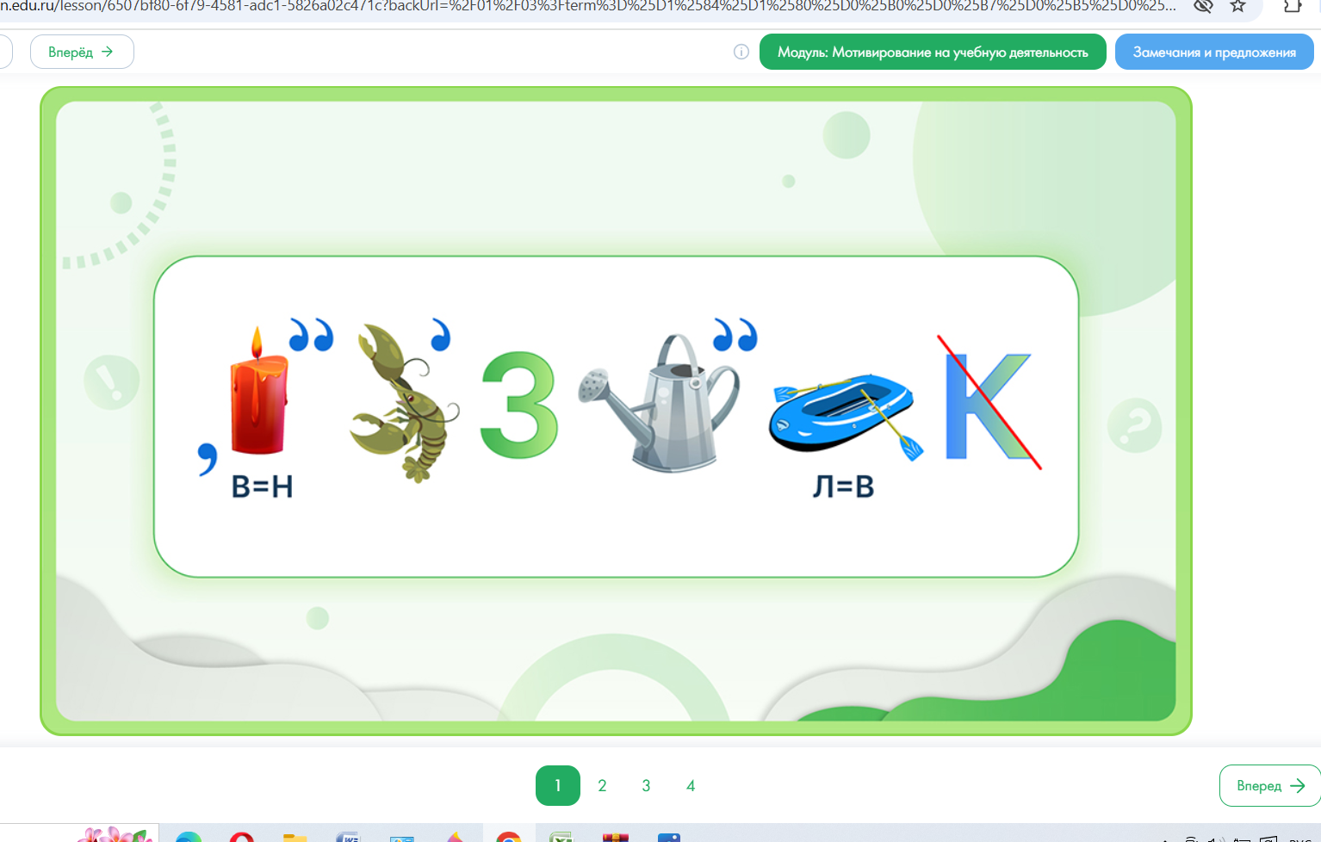
2 | Актуализация опорных знаний обучающихся | 5 мин | Задает вопросы, рекомендует использовать определенные алгоритмы | Выполнение учебной задачи, поставленной педагогом. | 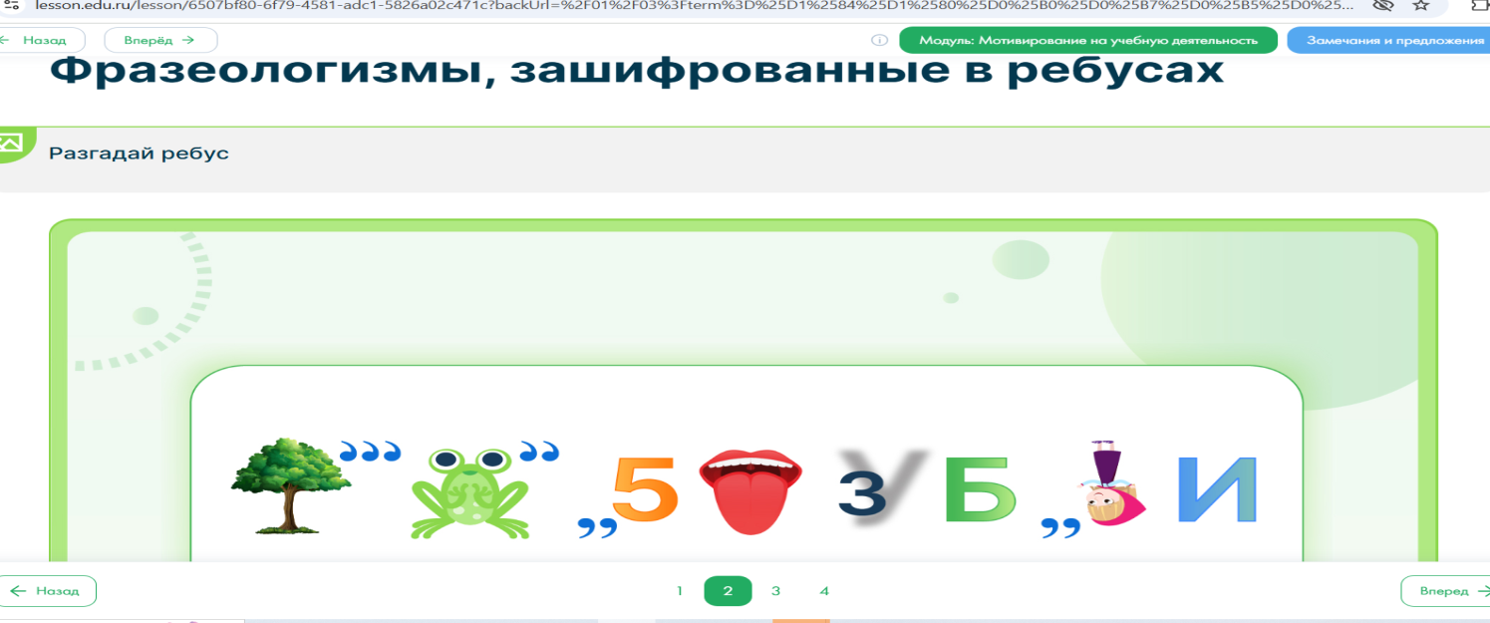
3 | Осуществление учебных действий  по освоению нового материала | 10 мин | Объяснение учебной задачи. | Применение изученного материала | 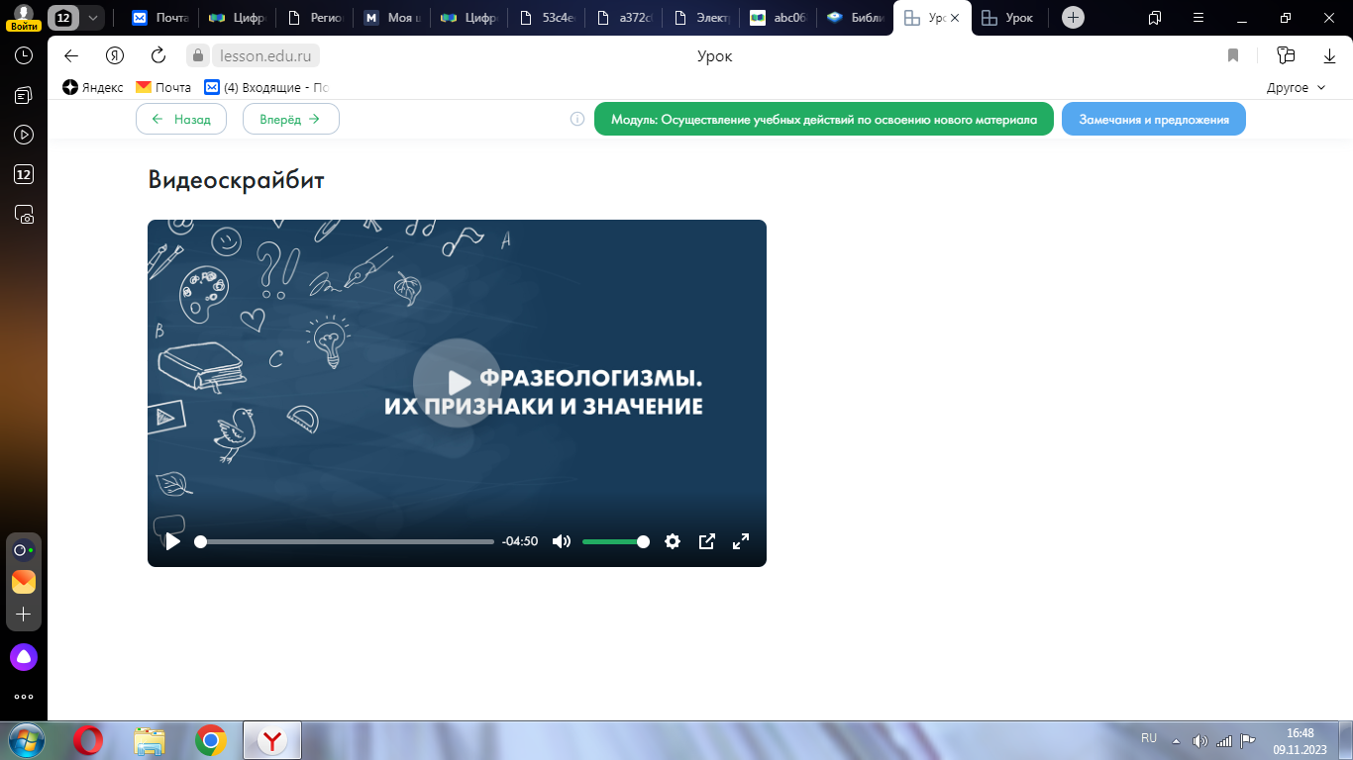  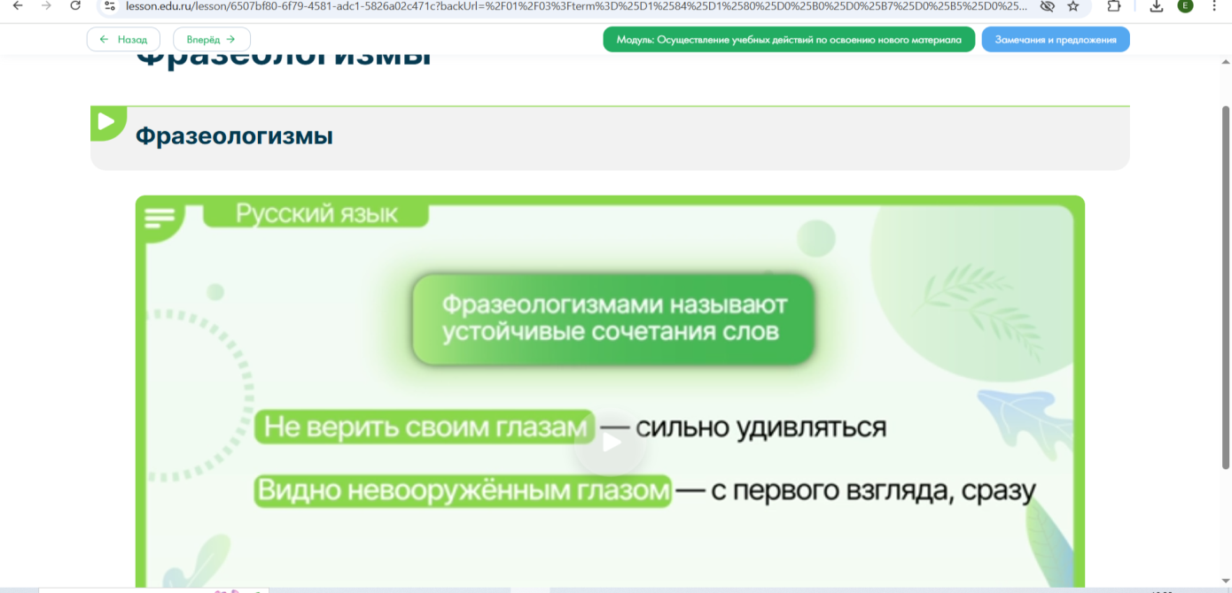
4 | Проверка первичного усвоения | 6 мин | Объяснение учебной задачи. Сопоставление фразеологизмов с их значением. | Применение изученного материала | 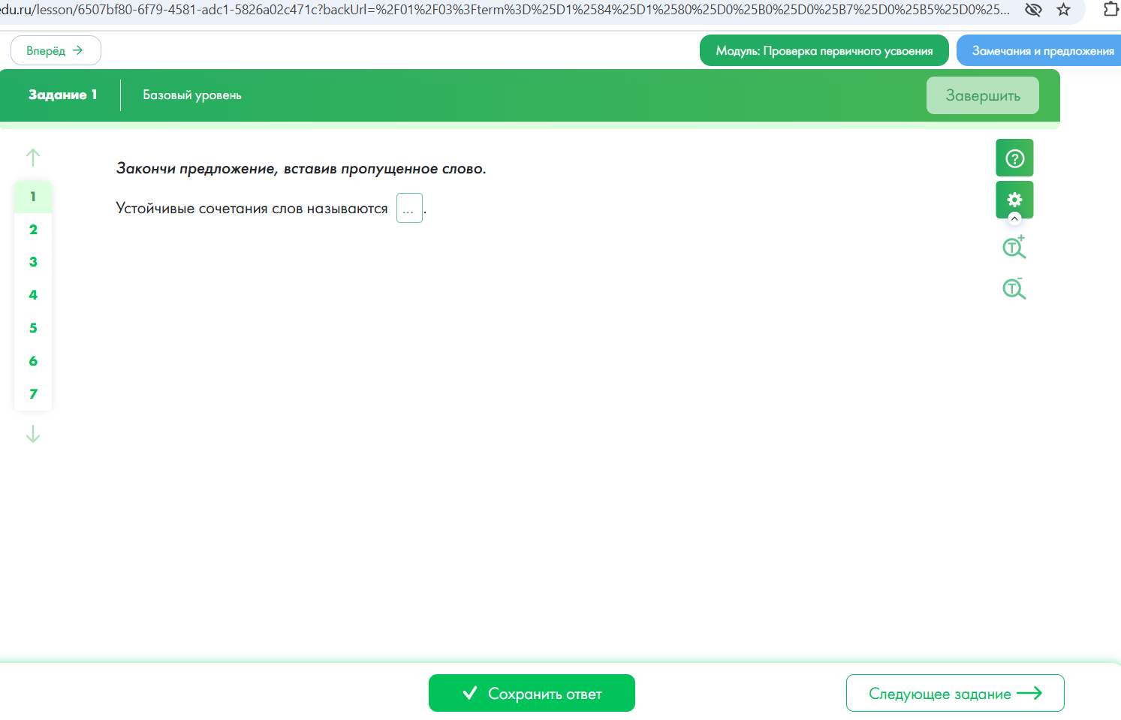
5 | Контрольно-оценочный элемент, предусмотрен при работе в библиотеке ЦОК | 7 мин | Детально объясняет учебную задачу, контролирует степень сформированности навыков анализа и письма | Выполняют учебную задачу, поставленную педагогом в соответствии с заданием из урока в библиотеке ЦОК. | 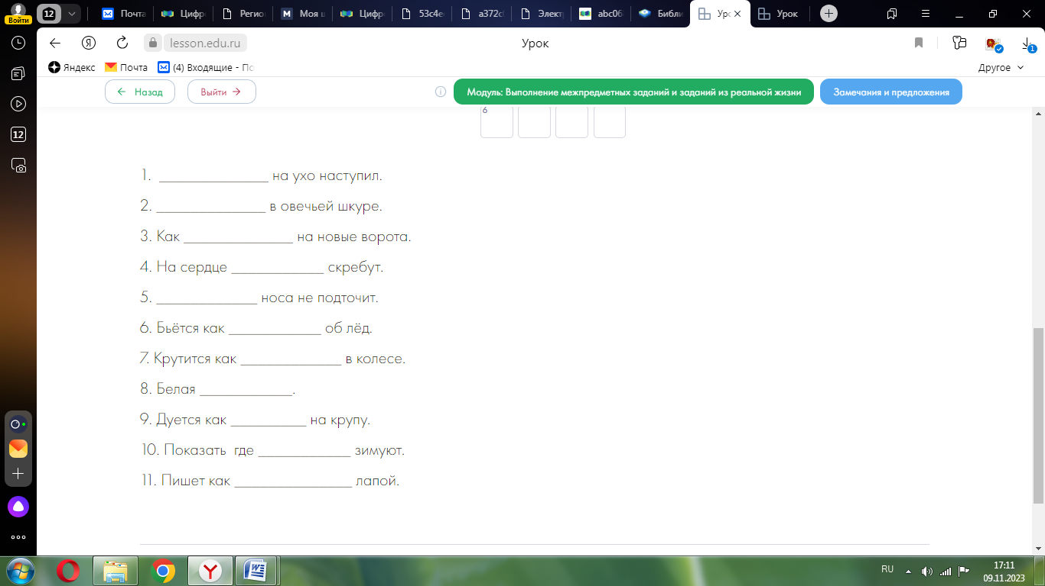
6 | Систематизация знаний и умений | 5 мин | Устанавливает правильность и осознанность усвоения учебного материала, выявляет пробелы, неверные представления, проводит их коррекцию | Составляют предложения, анализируя речевую ситуацию | 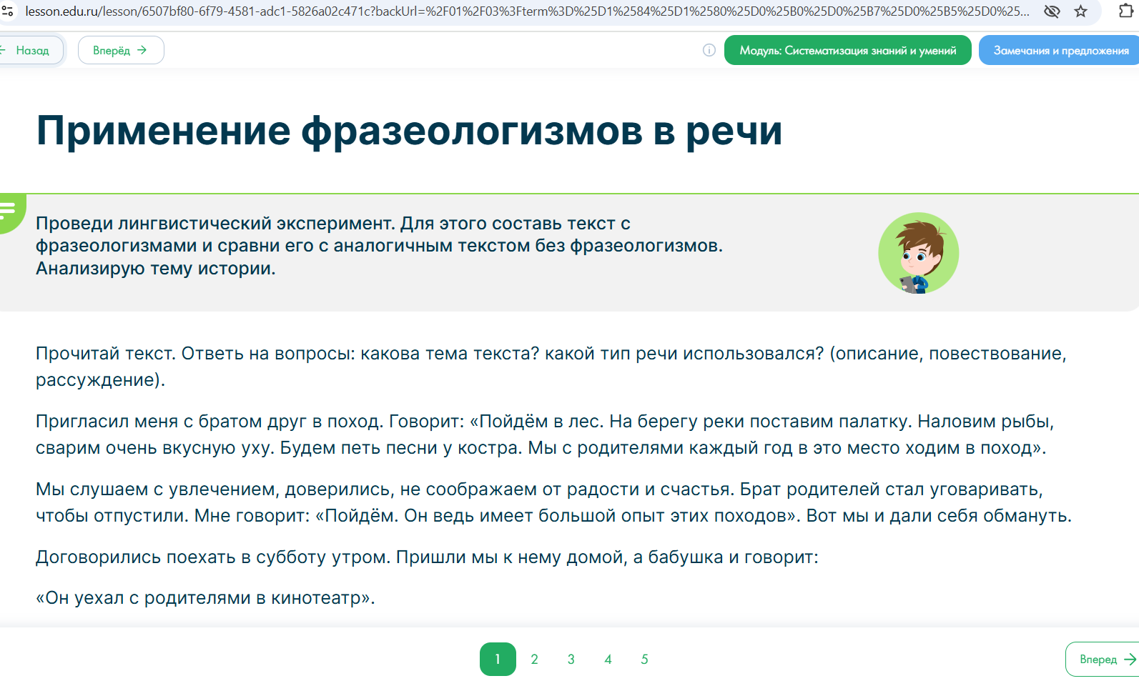
7 | Рефлексивный, самооценивание | 5 мин | Учитель интересуется впечатлениями и мнениями студентов по поводу работы с материалами в библиотеке ЦОК | Обучающиеся делятся впечатлениями и мнениями  по поводу учебной деятельности с материалами библиотеки ЦОК | 